Фотоработы на Всероссийский конкурс фоторабот
«Россия- Великая страна»

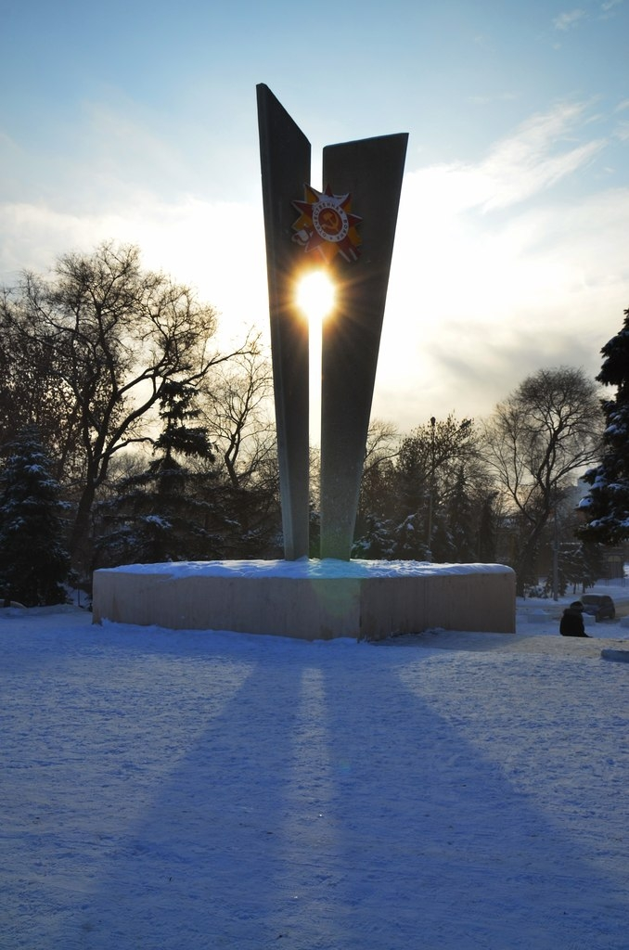

Фото №1 «Звезда Победы» Стела Победы в г.Энгельсе

Помните! Через века, через года,- помните!
О тех, кто уже не придет никогда,- помните!
Не плачьте! В горле сдержите стоны, горькие стоны.
Памяти павших будьте достойны! Вечно достойны!
Хлебом и песней, мечтой и стихами, жизнью просторной,
Каждой секундой, каждым дыханьем будьте достойны!
Р.Рождественский

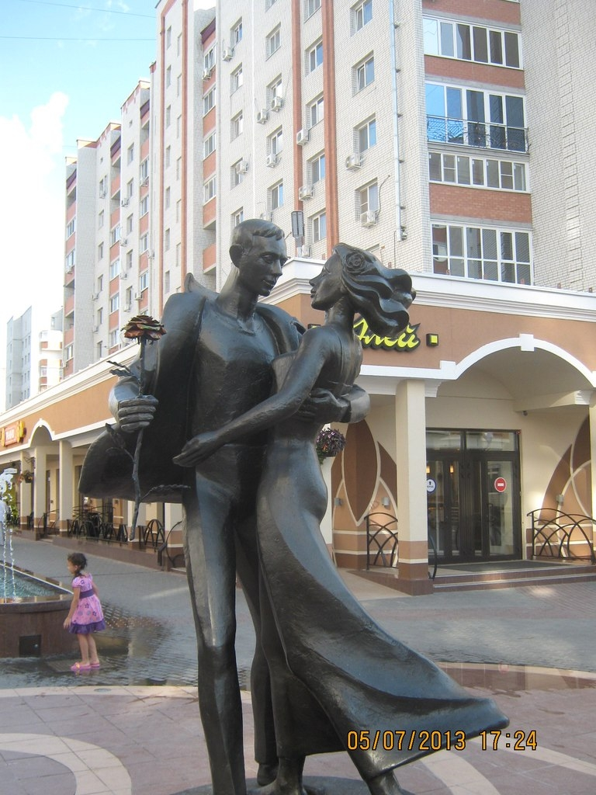

Фото №2 «Страна любви – великая страна»

На Бульваре Роз в г.Энгельсе. Первую в России модную улицу любят все жители города!

И душам их дано бродить в цветах,
Их голосам дано сливаться в такт,
И вечностью дышать в одно дыханье,
И встретиться со вздохом на устах
На хрупких переправах и мостах,
На узких перекрестках мирозданья.

В.С.Высоцкий
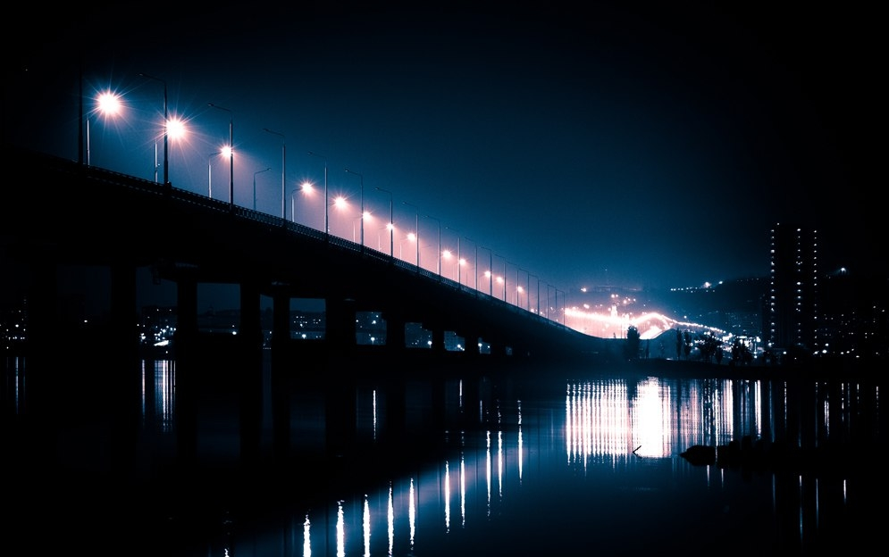

Фото №3 «Огни над Великой Волгой»

Самый длинный мост (более трёх километров) через Волгу соединяет Города Энгельс и Саратов

Вот оно, творенье дерзкой мысли –
В жизнь осуществлённая мечта.
Человека выпуклые мышцы
Вижу в арках выгнутых моста:
Словно человек руками смело
Потянулся к синим берегам.
Летят автомобили, точно стрелы,
По его протянутым рукам.

Борис Ткаля

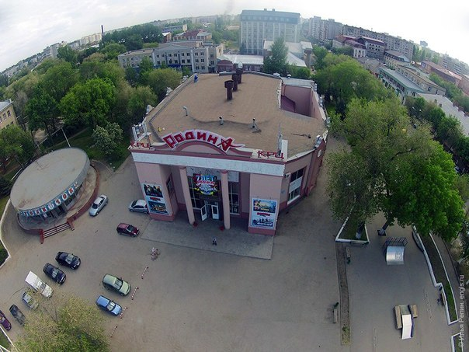

Фото №4 «В каждом миге - Родина»
Киноцентр «Родина» в г.Энгельсе с высоты колеса обозрения

Россией дышу – и не жить мне иначе.
Прими мои крохи, родимая Русь.
Отдам всю себя я – и стану богаче,
Поскольку с тобою я соединюсь.
Ольга Альтовская

